I. Décrire la nature du projet et ses exigences techniques
1.1 Description du projet et les attentes
Nom du projet : TekAgri
TekAgri est une application mobile de suivi intelligent pour l’agriculture durable. Elle est basée sur la Technologie Flutter (framework mobile multiplateforme), API météo OpenWeatherMap, géolocalisation mobile, notifications, analyse de données en temps réel.
Ce projet scolaire a pour but de développer une application mobile intelligente destinée aux agriculteurs, techniciens agricoles et amoureux de l’agriculture. L’objectif principal est d’offrir un outil numérique capable d’aider à la prise de décision.
Au lieu d’utiliser des capteurs physiques (sondes d’humidité, capteurs de vent, anémomètres, pluviomètres), le prototype utilise l’API OpenWeatherMap pour simuler les informations provenant de capteurs virtuels. Ces données incluent : la température de l’air, l’humidité, la vitesse du vent, les précipitations, l’état du ciel (ensoleillé, nuageux, pluvieux, etc.).
Le prototype permet d’afficher la météo actuelle selon la géolocalisation de l’utilisateur, de générer automatiquement des alertes météorologiques critiques (gel, sécheresse, vent fort, fortes pluies), de produire des recommandations simples en fonction des données reçues (irrigation, prévention des maladies, ajustements des traitements) et il offre une interface simple, claire et accessible, adaptée aux milieux agricoles.
Attentes pédagogiques :
- Comprendre une technologie émergente (Flutter).
- Concevoir un prototype fonctionnel.
- Documenter la technologie puis les requis techniques et les concepts clés.
1.2 Le relevé complet des exigences techniques du projet
Ce projet exige de travailler avec des outils et technologies suivants :
A. Technologies utilisées
Flutter : elle permet le développement mobile Android/iOS, l’utilisation de widgets (tout ce qu’on voit à l’écran), la navigation etc…
API OpenWeatherMap : elle permet la récupération des données météorologiques en temps réel, l’utilisation de paramètres comme la latitude, la longitude, la langue etc…
Android Platform (via Flutter) : il s’occupe des permissions (localisation et internet ) et le test sur appareil réel ou émulateur.
B. Fonctionnalités du prototype
Le prototype a plusieurs fonctions comme :
Localisation GPS automatique : elle fait la lecture des coordonnées (la latitude et la longitude), gère les permissions de l’utilisateur et vérifie que les services de localisation sont activés.
Tableau de bord météo : il affiche la ville actuelle, la température, l’humidité, la direction et la vitesse du vent, les précipitations si elles ont lieu, etc…
Système d’alertes météorologiques : il repose sur de simples conditions (si / sinon / faire) pour donner des alertes.
Recommandations agricoles intelligentes : donne des suggestions selon les conditions de météo, des conseils généraux et simples…
C. Exigences matérielles
Ce prototype fonctionne sur les matériels comme un téléphone Android ou un ordinateur pouvant exécuter Flutter et VS Code en plus d’une connexion Internet pour API
F. Limites du prototype
Actuellement, le prototype ne fait pas encore de stockage local ou base de données et les recommandations sont simples basées sur des conditions (if/else).
  - La carte mentale (Les concepts clés de la technologie)
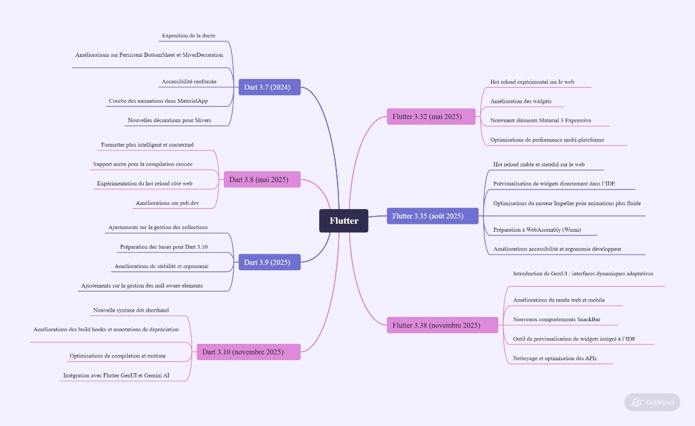

II. Analyser l’information sur la profession de technicienne et technicien en informatique utilisant la technologie Flutter
2.1 Titre du poste et description
Avec la montée des technologies mobiles, les entreprises recherchent des techniciennes et techniciens en informatique capables de travailler avec des frameworks modernes comme Flutter. Dans ce contexte, le technicien en informatique ne se limite pas au support : il participe à la création, la maintenance et le déploiement d’applications mobiles Android ou iOS.
Voici les appellations connexes selon le site Guichet emploi :
- chef de projet de développement de logiciel
- développeur/développeuse de jeux d'ordinateur
- développeur/développeuse de logiciels
- développeur/développeuse de logiciels d'affaires électroniques
- développeur/développeuse de multimédias
- développeur/développeuse de médias interactifs
- programmeur/programmeuse d'applications informatiques
- programmeur/programmeuse de logiciels
2.2 Tâches et fonctions :
Les techniciens en informatique qui travaillent spécifiquement avec Flutter accomplissent des tâches à la fois liées au développement mobile et au support TI.
- concevoir, écrire, lire, tester et corriger les codes d'un nouveau logiciel;
- analyser les informations pour recommander et planifier l'installation de nouveaux systèmes ou la modification d'un système existant;
- évaluer les relations entre les programmes, par exemple si un changement envisagé dans une partie d'un programme entrainerait des résultats non désirés dans une partie connexe;
- programmer des logiciels d'animation en fonction de spécifications techniques prédéfinies pour des jeux vidéo interactifs et des applications Internet et mobiles;
- écrire, modifier, intégrer et mettre à l'essai le code des logiciels destinés au commerce électronique et applications Internet et mobiles;
- développer, mettre en œuvre et maintenir des fonctionnalités de jeu qui s'intègrent de manière efficace aux logiciels existants;
- rédiger la documentation pour les nouveaux logiciels et les mises à jour.
Autres Sources :
Indeed Canada : Offres de « Flutter Developer » & « Junior Mobile Developer »
https://ca.indeed.com/Flutter-Developer-jobs
LinkedIn Jobs « Flutter Developer » et profils juniors
https://www.linkedin.com/jobs/flutter-developer-jobs
Flutter Documentation : Rôle, compétences techniques, bonnes pratiques
https://docs.flutter.dev/jobs/tech_writer_ii
LinkedIn Jobs : Responsabilités des postes Flutter Junior
https://www.linkedin.com/jobs/flutter-developer-jobs
Indeed Canada : Description des tâches (Flutter Developer)
https://ca.indeed.com/Flutter-Developer-jobs
2.3 Salaire
Le salaire d’un technicien informatique spécialisé en Flutter varie selon l’expérience, la région ou le type d’entreprise (TI, startup, secteur public, mobile-first) et la complexité des tâches (support vs développement)
Canada / Québec
Selon Guichet emploi un développeur mobile gagne :
- 62 000 $ à 90 000 $ / an au Canada (source : Guichet emploi, novembre 2025)
- 30 $ à 48 $ de l’heure pour un profil débutant/intermédiaire (source : Guichet emploi, novembre 2025)
III. Pertinence des avis sur la compatibilité des composants
Dans un projet combinant plusieurs technologies entre autres Flutter, API OpenWeatherMap, géolocalisation mobile, et appareils Android, nous devons vérifier la compatibilité des composants logiciels et matériels.
3.1 Journal des enjeux (compatibilité et problèmes rencontrés)
Le tableau suivant présente les enjeux observés durant le développement du prototype, la cause probable, et la manière dont j’ai pu les résoudre. Ce journal montre concrètement la pertinence des avis consultés et les problèmes de compatibilité réellement rencontrés.
Enjeu rencontré | Cause probable | Résolution mise en place | Pertinence des avis
Erreur : “Target file main.dart not found” | Renommage du fichier principal en principal.dart | Utilisation de flutter run -t lib/principal.dart ou renommer en main.dart | Avis Flutter : le point d’entrée doit être main.dart (documentation officielle)
Hot reload ne fonctionne pas sur téléphone | Mauvaise configuration du câble USB / autorisations | Activer le mode développeur + autoriser débogage USB | Recommandations officielles Android
L'application fonctionne sur PC mais pas sur téléphone Android | Permissions GPS non accordées ou localisation désactivée | Activer GPS + ajouter ACCESS_FINE_LOCATION et ACCESS_COARSE_LOCATION | Documentation geolocator, AndroidManifest
L’utilisateur devait manuellement autoriser la localisation | Android bloque l’accès par défaut | Ajout de messages d’erreurs et vérification des permissions | Documentation Flutter + forum StackOverflow
Réponse API vide / 401 Unauthorized | Clé API incorrecte ou manquante | Vérification de la clé API | Documentation OpenWeatherMap
“cmdline-tools component missing” | SDK Android incomplet | Installer “Android SDK Command-line Tools” via Android Studio | Flutter Doctor & documentation SDK
Certains widgets n’apparaissent pas correctement | Différence entre versions Flutter | Mise à jour Flutter stable 3.35 | Documentation Flutter (canal stable recommandé)

IV. Analyse des caractéristiques des plateformes, applications et outils de développement
Dans le cadre du projet TekAgri, l’objectif principal était de choisir une technologie capable de :
- créer une application mobile fonctionnelle,
- intégrer facilement une API météo,
- utiliser la géolocalisation,
- être déployée rapidement sur un appareil Android,
Les choix ont été évalués de manière analytique et justifiée.
4.1 Avis juste et éclairé sur le choix de la technologie Flutter
Flutter a été choisi pour le développement du prototype en raison de plusieurs caractéristiques :
Flutter est multiplateforme réel (Android + iOS + Web) : Flutter génère une interface uniforme sur plusieurs plateformes à partir d'un seul code source. Flutter compile en natif ce qui offre des chargements rapides, des animations fluides, une meilleure gestion des widgets et de l’affichage. Hot Reload : permet d'actualiser le code sans redémarrer l’application. Documentation riche : la documentation officielle Flutter est parmi les plus complètes.
Néanmoins, Flutter a certaines limites comme : poids initial des applications (plus lourd qu'une app native Android) ou complexité accrue si le projet nécessite des fonctionnalités très spécifiques au matériel (Bluetooth bas niveau, communication série, NFC avancé) et il plus plus difficile à configurer sous Mac.
Conclusion : avis éclairé
Pour un prototype pédagogique, mobile, rapide, connectant une API et utilisant la localisation, Flutter est le meilleur choix pour TekAgri compte tenu des objectifs et du temps disponible.
4.2 Comparaison de Flutter à ses semblables — Matrice de décision
Pour évaluer Flutter correctement, une comparaison avec d’autres technologies similaires est nécessaire. Les alternatives courantes sont : React, Kotlin/Android natif et Ionic
Matrice de décision
Échelle utilisée : 1 = faible, 2 = moyen, 3 = bon, 4 = excellent
Poids utilisé : 1 = faible, 2 = moyen, 3 = bon, 4 = excellent 5=Très excellent
Poids | 5 | 4 | 5 | 4 | 3 | 2
 | Performance | Multiplateforme | Stabilité / Longévité | Documentations | Rapidité de développement | Compatibilité hardware | Total
Flutter | 4 | 4 | 4 | 4 | 4 | 4 | 92
React | 3 | 4 | 3 | 3 | 2 | 3 | 70
Kotlin | 4 | 1 | 4 | 4 | 2 | 2 | 70
Ionic | 2 | 3 | 2 | 3 | 2 | 2 | 54

Flutter arrive premier avec un score de 92 points.
V. Pertinence des avis sur la longévité, la stabilité, l’efficacité et la maintenabilité des composants
L’analyse de la technologie Flutter dans le cadre du projet TekAgri nous amène à nous questionner sur sa durabilité dans le temps, la stabilité de l’écosystème, son efficacité en termes de performance, et sa maintenabilité à moyen et long terme.
5.1 Avis judicieux sur le potentiel de la technologie
Longévité : Flutter est développé par Google. Mes recherches sur internet montrent que les entreprises suivantes utilisent ou ont utilisé la technologie pour certaines de leurs applications. Il s’agit de : Toyota, Alibaba, BMW, Google Pay Ceci montre une certaine longévité de la technologie.
Stabilité : Le site officiel de Flutter, flutter.dev, présente le framework comme une solution fiable ("build beautiful apps for any screen"). Flutter utilise son propre moteur de rendu haute performance, basé sur Skia (le même que Google Chrome et Android utilisent), pour dessiner les widgets directement, assurant une performance et une cohérence visuelle sur toutes les plateformes
Efficacité : Flutter se distingue par :
- une performance native ou quasi-native,
- un compilateur rapide (AOT + JIT),
- des interfaces fluides,
- un très bon support du GPU.
Pour une application météo et agricole comme TekAgri, Flutter offre plus que ce qui est nécessaire en termes de performance.
Maintenabilité : l’Architecture de Flutter est basée sur des widgets, donc le code est facile à lire, l’interface est simple à modifier et les services sont clairement séparés (comme dans TekAgri : services, widgets, écrans). La séparation des fichiers (widgets, services, modèles, écrans) renforce encore cette maintenabilité.

5.2 Veille technologique
La veille technologique consiste à analyser les tendances, les nouvelles versions et les évolutions élevées dans les derniers mois. Voici une veille sur Flutter, Dart, et les technologies comparables.
Entrée de veille | Résumé - Sources / références
Annonce de Flutter 3.38 et Dart 3.10 | Améliorations majeures de performance et de productivité. Flutter introduit GenUI pour des interfaces dynamiques et adaptatives, tandis que Dart 3.10 apporte la syntaxe dot shorthand et des optimisations de compilations.
Annonce de Flutter 3.38 et Dart 3.10 | Source : https://docs.flutter.dev/release/release-notes/release-notes-3.38.0
Annonce de Flutter 3.38 et Dart 3.10 | https://dart.dev/resources/whats-new
Annonce de Flutter 3.38 et Dart 3.10 | https://alternativeto.net/news/2025/11/flutter-3-38-and-dart-3-10-released-with-genui-new-language-features-and-gemini-ai-tools/
Dart & Flutter momentum présenté à Google I/O 2025 | Présentation des évolutions de Flutter et Dart, avec un focus sur la performance multi-plateforme et l’intégration de l’IA (Gemini, Firebase AI). Mise en avant de la stratégie de Google pour renforcer Flutter comme framework universel.
Dart & Flutter momentum présenté à Google I/O 2025 | Source : https://www.youtube.com/playlist?list=PLjxrf2q8roU3UJSuqOgFTXRtKRC4C4Jzq
Nouveautés de Flutter 3.35 | Mise en avant du hot reload stable sur le web, optimisations du moteur Impeller pour des animations plus fluides, et introduction de prévisualisations de widgets. Accent sur la productivité et la préparation à WebAssembly.
Nouveautés de Flutter 3.35 | Sources : https://docs.flutter.dev/release/release-notes/release-notes-3.35.0
Nouveautés de Flutter 3.35 | https://pedalsup.com/whats-new-in-flutter-3-35-a-guide-for-product-teams/
Annonce de Dart 3.9 | Version intermédiaire qui améliore la stabilité et introduit des raffinements syntaxiques. Elle prépare le terrain pour Dart 3.10, avec des ajustements sur la gestion des collections et la compatibilité multiplateforme.
Annonce de Dart 3.9 | Source : https://github.com/dart-lang/sdk/blob/main/CHANGELOG.md
Nouveautés de Flutter 3.32 | Ajout du hot reload expérimental sur le web, amélioration des widgets Cupertino pour une meilleure fidélité iOS, et intégration de nouvelles fonctionnalités Material 3. Accent sur la rapidité d’itération et l’UI expressive.
Nouveautés de Flutter 3.32 | Sources : https://docs.flutter.dev/release/release-notes/release-notes-3.32.0
Nouveautés de Flutter 3.32 | https://codewithandrea.com/newsletter/may-2025/
Annonce de Dart 3.8 | Améliorations du formateur de code, support accru pour la compilation croisée, et expérimentation du hot reload côté web. Objectif : rendre le code plus lisible et réduire les frictions dans le développement.
Annonce de Dart 3.8 | Sources : https://www.igniscor.com/post/dart-3-8-0-what-s-new
Annonce de Dart 3.8 | https://gist.github.com/goku-org/c13ab431587df47c20cf4c4fe2ee24ae
Gemini dans Android Studio : support avancé pour Flutter | Lancement d’un compagnon IA intégré à Android Studio. Il aide à générer du code, répondre aux questions des développeurs et optimiser les projets Flutter/Kotlin. Exemple concret : création d’apps Flutter contrôlées par langage naturel.
Gemini dans Android Studio : support avancé pour Flutter | https://developer.android.com/studio/gemini/overview?hl=fr
Gemini dans Android Studio : support avancé pour Flutter | https://codelabs.developers.google.com/codelabs/flutter-gemini-colorist?hl=fr#1
Gemini dans Android Studio : support avancé pour Flutter | https://codabee.com/formations/gemini-ia.html
Flutter : chemin vers une interopérabilité transparente | Roadmap axée sur une meilleure intégration avec d’autres langages et frameworks. Objectif : rendre Flutter plus transparent dans les environnements hybrides et faciliter l’adoption dans des projets complexes.
Flutter : chemin vers une interopérabilité transparente | https://somniosoftware.com/blog/flutter-2025-roadmap-key-performance-ai-and-accessibility-enhancements
Flutter : chemin vers une interopérabilité transparente | https://codewithandrea.com/newsletter/april-2025/
Annonce de Dart 3.7 | Améliorations de l’API MaterialApp (animations, accessibilité), nouvelles décorations pour les Slivers, et corrections sur la gestion des BottomSheets. Version orientée sur la finesse de l’UI et l’accessibilité.
Annonce de Dart 3.7 | https://docs.flutter.dev/release/release-notes/release-notes-3.7.0
Partage de la roadmap Flutter 2024 | Mise en avant de la stratégie pour améliorer la performance, l’accessibilité et l’intégration AI. Google confirme son engagement à long terme, avec une vision multi-plateforme et une ouverture vers les usages industriels.
Partage de la roadmap Flutter 2024 | https://www.dhiwise.com/post/a-comprehensive-flutter-roadmap-for-2024
Partage de la roadmap Flutter 2024 | https://github.com/flutter/flutter/blob/master/docs/roadmap/Roadmap.md

